Susunan Tim Penelitian

No. | N a m a | Keahlian / Kesarjanaan | Kedudukan dalam Tim | Tugas dalam Penelitian
1. | Dr. Lutfah Rif’ati, Sp M | Doktor dalam Ilmu Biomedik | Ketua Pelaksana | Memimpin dan bertanggung jawab berlangsungnya seluruh aktivitas penelitian
2. | Dr. Ni Ketut Susilarini,MS | Peneliti Muda | Peneliti 1 | Membantu pengurusan izin etik dan penyususnan laporan, membantu publikasi internasional
3. | Drh. Uly Alfi Nikmah, M.Biomed | Dokter hewan | Peneliti 2 | Bertanggungjawab terhadap karakterisasi marker dan viabilitas sel neuron, membantu stok logistik bahan
4. | Drg. Masagus Zainuri | Dokter gigi | Peneliti 3 | Bertanggungjawab terhadap pengambilan sample gigi susu, isolasi, kultur dan pembuatan medium neuron
5. | dr. Frans Dany | Kedokteran | Peneliti 4 | Bertanggungjawab terhadap karakterisasi conditioned medium pasca induksi glutamat, karakterisasi sel punca dengan flowcytomtry
6. | Nike Susanti, S. Si | Biologi | Litkayasa | Bertanggungjawab terhadap kultur dan ko kultur sel punca dengan sel neuron
7. | Ratih Rinendyaputri, M.Biomed | Ilmu Biomedik | Litkayasa | Bertanggungjawab terhadap isolasi dan kultur sel punca dari tali pusat
8. | Drh. Risqa Novita,MKM | Dokter hewan | Peneliti Pertama | Menyiapkan hewan model, membuat laporan penelitian serta membuat dokumentasi
9. | Dr. Asri Werdha Sari, M. Biomed. | Kedokteran, Ilmu Biomedik | Peneliti Pertama | Berkoordinasi dalam pengambilan sample, membantu penulisan logbook, membuat diseminasi dan publikasi
10. | Ida Susanti, M.Si |  | Peneliti Pertama | Bertanggungjawab terhadap pemeliharaan inkubator, validasi alat muse dan flowcytometry
11. | Primasari Syam, S.Kep. |  | Peneliti Pertama | Bertanggungjawab terhadap logbook penelitian, membantu mengurus etik dan persediaan bahan
12. | Dr. Hotma Linda E Purba |  | Peneliti Pertama | Bertanggungjawab terhadap pemerikasaan menggunakan ELISA dan PCR
13. | Siti Rahayu | Sekretariat Penelitian | Administrasi | Bertanggungjawab terhdapa administrasi dan keungan
14. | Risma Sinurat | Sekretariat Penelitian | Administrasi | Bertanggungjawab terhdapa administrasi dan keungan
15. | Anggie |  | Litkayasa | Bertanggungjawab terhadap pengambilan sample dan penyediaan hewan coba

Surat Keputusan Penelitian

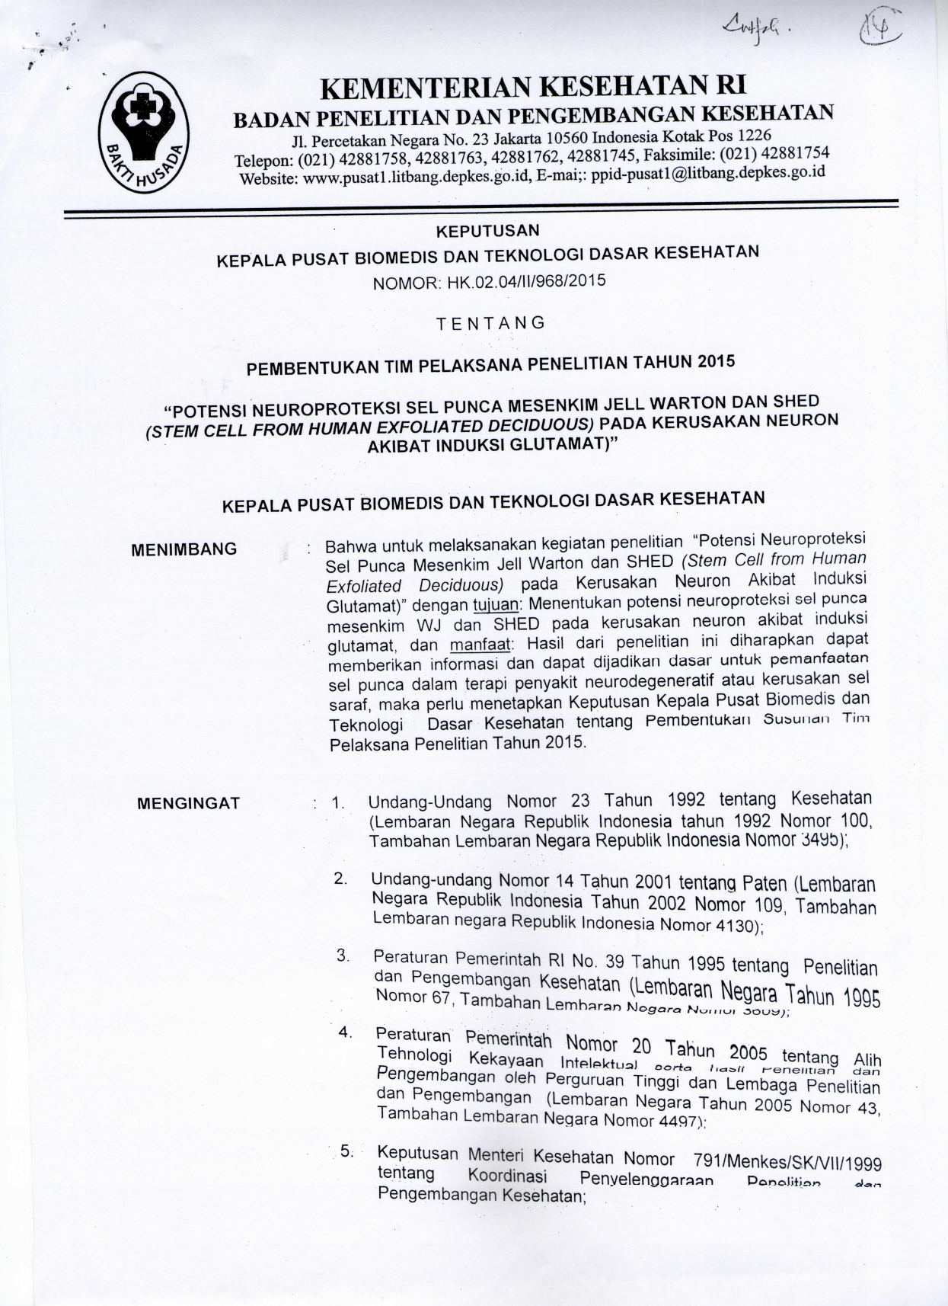
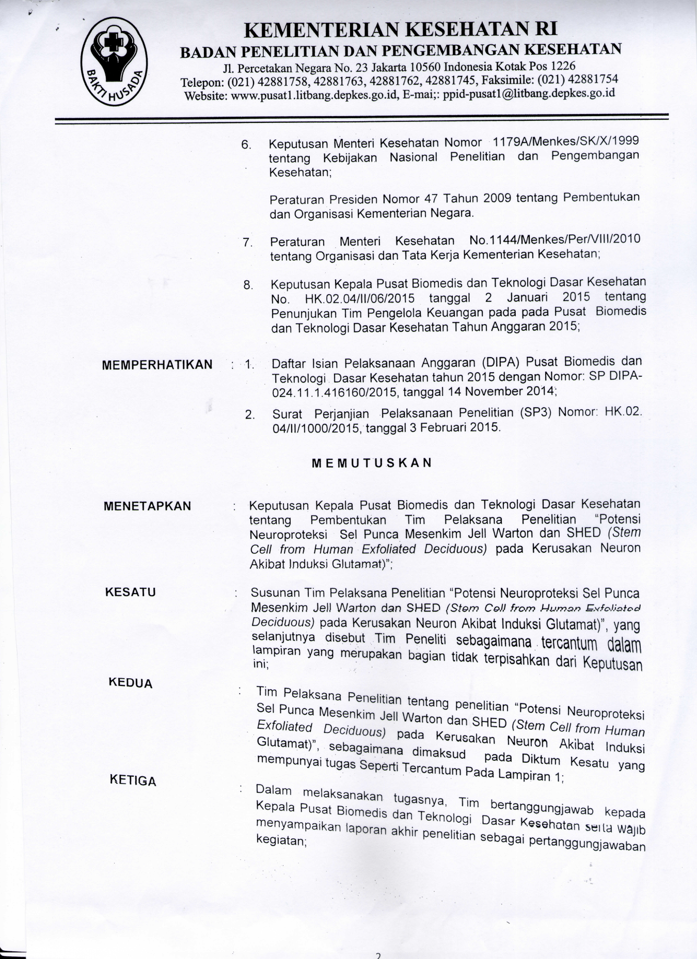
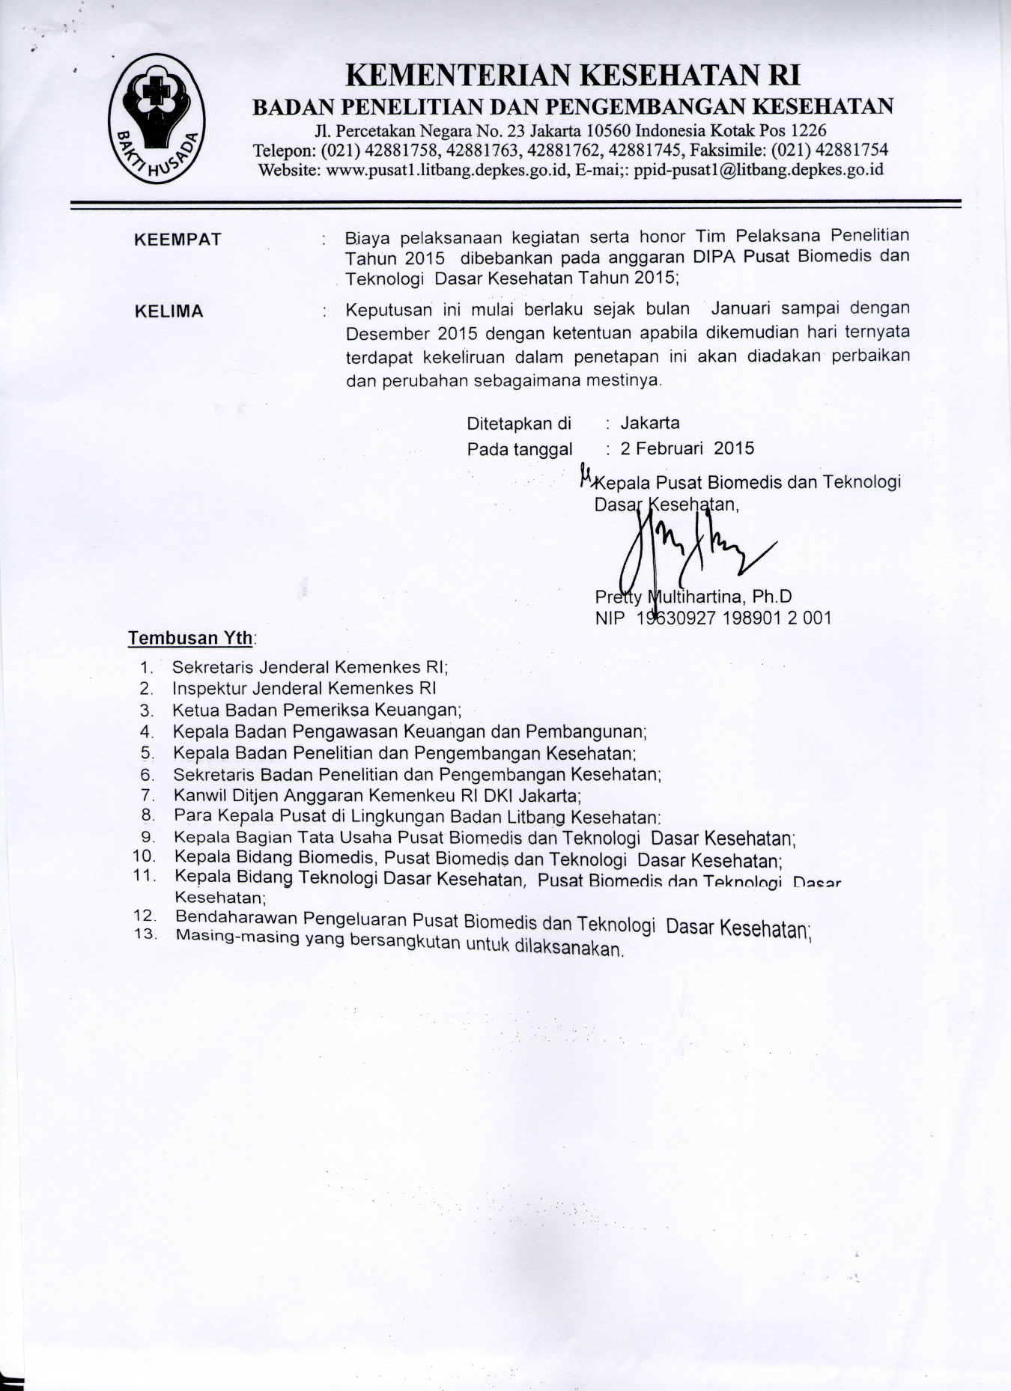

Surat Persetujuan Etik Penelitian

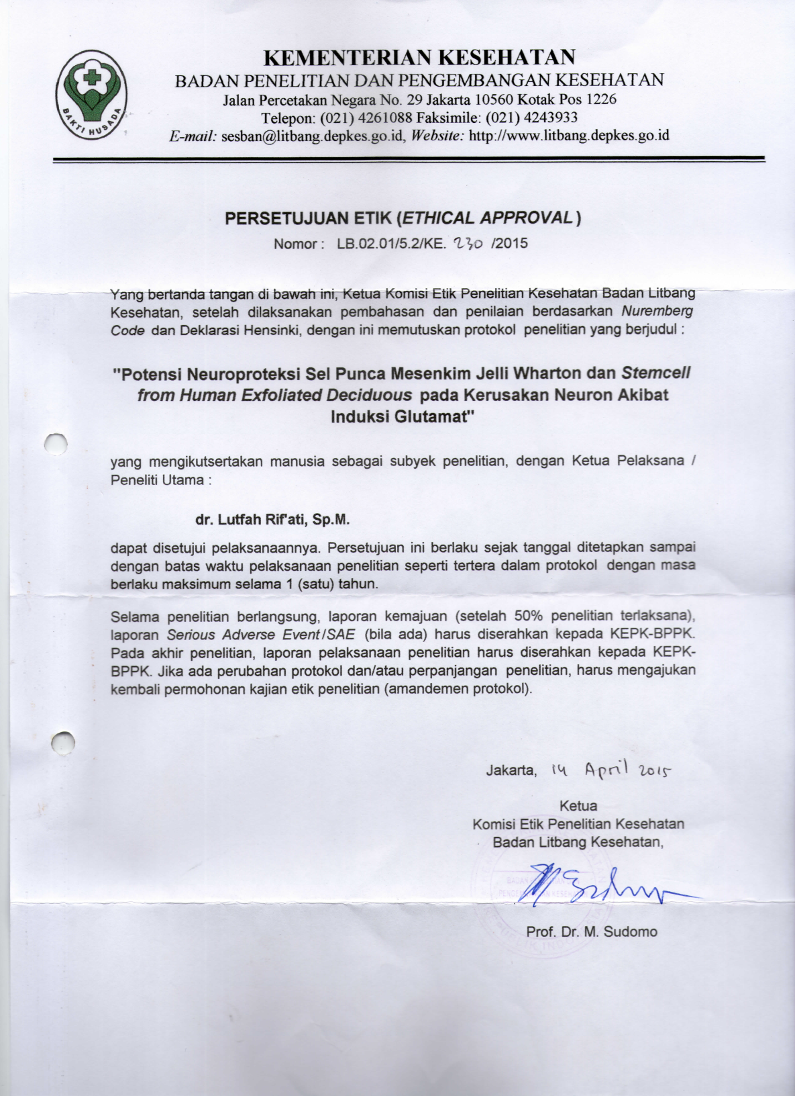

Persetujuan Atasan yang Berwenang

DISETUJUI  Bidang Teknologi Dasar Kesehatan  Kepala,  drh. Rita Marleta Dewi, MKes  NIP: 195912111985032001 | Ketua Pelaksana  Dr. dr. Lutfah Rif’ati,Sp.M.  NIP:196906302005012001
DISETUJUI

Ketua Panitia Pembina Ilmiah  Puslitbang Biomedis dan Teknologi Dasar Kesehatan  Dra. Sarwo Handayani, MSc  NIP: 19660625 199103 2001 | Kepala Pusat Penelitian dan Pengembangan Biomedis dan Teknologi Dasar Kesehatan  Pretty Multihartina, Ph.D  NIP: 196309271989012001

Kata Pengantar

Alhamdulillah segala puji hanya bagi Allah, Tuhan semesta alam yang telah mencurahkan rahmat, nikmat dan Ridho-Nya sehingga penelitian ini dapat terlaksana dengan baik.
Pada proses pembuatan protokol, pelaksanaan penelitian serta pembuatan laporan penelitian ini kami mendapatkan berbagai permasalahan. Namun karena masukan dan kerjasama tim maka solusi yang tepat dapat diperoleh. Kami sadar bahwa hasil penelitian ini masih memiki banyak kekurangan dan dalam penyempurnaan penelitian kami mendapat masukan dari berbagai pihak. Masukan dari PPI PBTDK serta reviewer menjadikan penelitian ini menjadi lebih bermanfaat.
Berbagai proses yang kami lalui baik sebagai ketua maupun tim penelitian ini mendapatkan ilmu yang sangat bermanfaat sehingga dapat menjadi pembelajaran yang baik untuk pelaksanaan penelitian yang akan datang.
Kami berharap penelitian dapat bermanfaat untuk kemajuan ilmu pengetahuan, khususnya dalam neuroscience serta aplikasi stem cell untuk neurodegeneratif. Akhirnya kepada semua pihak yang membantu dan terlibat dalam penelitian ini, kami sampaikan terimakasih dan penghargaan yang tinggi. Semoga Allah SWT membalas ketulusan Bapak/ Ibu dengan pahala yang berlipat ganda.

Jakarta, Desember 2015

Penulis

Potensi Neuroproteksi Sel Punca Mesenkim Jelli Wharton (SPM-WJ)
dan Stemcell from Human Exfoliated Deciduous (SHED)
pada Kerusakan Neuron Akibat Induksi Glutamat.

Ringkasan Eksekutif

Kematian sel saraf adalah masalah utama dalam berbagai penyakit saraf, seperti stroke, epilepsi, Alzheimer, Parkinson, sklerosis multipel, Huntington, dan penyakit saraf lainnya. Kematian sel saraf dibagi menjadi 2 jenis, yaitu apoptosis dan nekrosis. Apoptosis dapat disebabkan oleh beberapa hal, diantaranya aktivitas reseptor glutamat yang berlebihan dan kekurangan faktor neurotropik. Faktor neurotropik berperan dalam proses survival sel neuron, sehingga penurunan kadar faktor neurotropik menginisiasi apoptosis sel saraf.
Rendahnya potensi regenerasi sistem saraf pusat memberikan tantangan dalam pengembangan strategi terapi baru berbasis sel punca. Beberapa penelitian melaporkan bahwa sel punca bersifat neuroprotektif karena menghasilkan faktor neurotropik. Untuk itu perlu dilakukan penelitian untuk menentukan kemampuan sel punca mesenkim yang berasal dari matriks tali pusat/jelli Wharton (SPM-WJ) dan Stemcell from Human Exfoliated Deciduous teeth (SHED) dari gigi susu dalam memproteksi sel neuron.
Penelitian ini merupakan penelitian eksperimental dengan menggunakan SPM-WJ dan SHED dimana sumber kedua sel tersebut diambil dari rumah sakit Bunda Medik dan FKG UI. Untuk isolasi, kultur serta karakterisasi sel punca dilakukan serta pengaruh neuroproteksi sel punca terhadap apoptosis sel neuuron di lakukan di Laboratorium Sel Punca, Pusat Biomedis dan Teknologi Dasar Kesehatan (PBTDK).
Hasil penelitian ini menunjukan bahwa viabilitas sel neuron paska induksi glutamat menunjukkan terjadinya apoptosis serta terjadi peningkatan viabilitas paska co-culture. Data dalam penelitian ini menunjukkan bahwa sel punca SHED mampu mensekresikan neurotropik sehingga mampu memproteksi neuron dari kerusakan (apoptosis) akibat induksi glutamat dibandingkan SPM-WJ.

Abstrak

Kematian sel saraf adalah masalah utama dalam berbagai penyakit saraf, seperti stroke, epilepsi, Alzheimer, Parkinson, sklerosismultipel, Huntington, dan penyakit saraf lainnya. Hal ini terjadi akibat apoptosis pada sel neuron yang dipicu oleh aktivitas reseptor glutamat yang berlebihan dan kekurangan faktor neurotropik. Faktor neurotropik berperan dalam proses survival sel neuron, sehingga penurunan kadar faktor neurotropikmenginisiasi apoptosis selsaraf. Rendahnya potensi regenerasi sistem saraf pusat memberikan tantangan dalam pengembangan strategi terapi baru berbasis sel punca.
Penelitian ini bertujuan untuk menentukan potensi neuroproteksi sel punca mesenkim dari Wharton’s Jelly (SPM-WJ) dan stemcell from human exfoliated deciduous (SHED) pada kerusakan neuron akibat induksi glutamat. Penelitian dilakukan di Laboratorium Stem Cell Pusat Biomedisdan Teknologi Dasar Kesehatan, Balitbang Kesehatan, sedangkan pengambilan sampel dilakukan di RSIA Bunda IRSI dann FKG UI. Pada penelitian ini isolasi SPM-WJ dan SHED dilakukan dengan metode eksplan, sedangkan isolasi sel punca neuron (neuron progenitor cell/NPC) dilakukan secara enzimatik menggunakan enzim papain serta shorting untuk mendapatkan NPC dengan kemurnian yang tinggi. Induksi glutamat dilakukan pada NPC untuk menstimulasi terjadinya apoptosis, kemudian dilakukan kultur bersama (co-culture) dengan SPM-WJ dan SHED untuk mengetahui tingkat neuroproteksi kedua sel punca tersebut. Tingkat neuroproteksi dilakukan dengan melakukan pemeriksaan viabilitas, GABA, GABRA dan NMDAR pasca co-culture.
Hasil penelitian ini menunjukan bahwa viabilitas paska induksi glutamat menunjukkan terjadinya apoptosis serta terjadi peningkatan viabilitas paska co-culture. Data dalam penelitian ini menunjukkan bahwa sel punca SHED mampu mensekresikan neurotropik sehingga mampu memproteksi neuron dari kerusakan (apoptosis) akibat induksi glutamat dibandingkan SPM-WJ.

Kata kunci : SPM-WJ, SHED, glutamat, apoptosis, neuroproteksi

Daftar Isi
Judul Penelitian ....................................................................................... | i
Susunan Tim Penelitian .......................................................................... | ii
Surat Keputusan Penelitian Nomor HK.02.04/II/968/2015 .................... | iv
Surat Persetujuan Etik Nomor : LB.02.01/5.2/KE.230/2015 .................. | vi
Persetujuan Atasan yang Berwenang ......................................................  Kata Pengantar ....................................................................................... | vii  viii
Ringkasan Eksekutif ............................................................................... | ix
Abstrak ..... .............................................................................................. | x
Daftar Isi ................................................................................................. | xi
Daftar Tabel ............................................................................................  Daftar Gambar ....................... ................................................................ | xii  xiii
BAB I. PENDAHULUAN.......................................................................  BAB II. TINJAUAN PUSTAKA............................................................ | 1  3
BAB III. TUJUAN...................................................................................  1. Tujuan .................................................................................................  1.1 Tujuan Umum ...................................................................................  1.2 Tujuan Khusus...................................................................................  2. Manfaat............................................................................................... | 5  5  5  5  5
BAB IV. METODE ................................................................................  4.1 Kerangka Teori .................................................................................  4.2 Kerangka Konsep ..............................................................................  4.3 Alur Kerja .........................................................................................  4.4 Tempat dan Waktu ............................................................................  4.5 Desain Penelitian...............................................................................  4.6 Kriteria Sampel .................................................................................  4.7 Variabel .............................................................................................  4.8 Bahan ................................................................................................  4.9 Cara Pengumpulan Data ................................................................... | 6  6  7  8  8  8  8-9  9  10  13
BAB V. HASIL .......................................................................................  5.1 Hasil Isolasi dan Kultur SHED .........................................................  5.2 Hasil Karakterisasi Marker Neuron ..................................................  5.3 Hasil Karakterisasi Marker SHED ....................................................  5.4 Hasil Karakterisasi Sel Punca Mesenkim ........................................  5.5 Hasil Optimasi Glutamat ...................................................................  5.6 Hasil Pengaruh Glutamat terhadap SPM-WJ, SHED dan NPC.........  5.7 Hasil Kemampuan Neuroproteksi SPM-WJ dan SHED ................... | 26  26  27  28  29  31  32  33
BAB VI PEMBAHASAN .......................................................................  6.1 Isolasi, Kultur dan Karakterisasi SPM-WJ, SHED dan NPC............  6.2 Eksitoksitas NPC oleh Glutamat .......................................................  6.3 Kemampuan Neuroproteksi SPM-WJ dan SHED pasca kokultur .... | 34  34  35  37
BAB VII. KESIMPULAN DAN SARAN ..............................................  BAB VIII. UCAPAN TERIMAKASIH ................................................. | 38  39
BAB IX. DAFTAR PUSTAKA .............................................................. | 40

Daftar Tabel

 |  |  | Hal
Tabel 1. |  | Persentase populasi MSC pada pasase awal dan lanjut.... | 29
Tabel 2.  Tabel 3.  Tabel 4.  Tabel 5. |  | Tingkat proliferasi MSC padapasaseawal (P2) dan pasase lanjut (P8)…………………….....……...............  Optimasi konsentrasi glutamat ......................................  Pengaruh Glutamat terhadap neuron, SHED dan SPM-WJ ............................................................................  Kemampuan Neuroproteksi SHED dan SPM-WJ............ | 30  31  32  33

Daftar Gambar

 |  |  | Hal
Gambar 1. |  | Hari ke 6 kultur SHED pada pasase ke 8. MorfologiSHED secara mikroskopis menunjukkan fibroblast-likecell………………………………………... | 26
Gambar 2. |  | Kultursel neuron pada hari ke 3. Morfologi sel neuronmenunjukkan adanya badan sel serta penjuluran sitoplasma………………………………………………... | 27
Gambar 3. |  | Amplifikasi menunjukkan populasisel yang berhasildiisolasidarijaringanotaktikus terdiri dari sel neuron, astrosit dan oligodendrosit………………………………. | 27
Gambar 4. |  | Grafikmelting curve gen GFAP, MAP2, GAPDH dan  Beta 3 Tubulin denganRealtime qPCR…………………. | 28
Gambar 5. |  | Hasilkarakterisasi SHED denganflow cytometry……….. | 28
Gambar 6. |  | Hasil isolasi MSC dengan metode isolasi enzimatik (A) dan mekanik/eksplan (B)………………………………... | 29
Gambar 7. |  | Kontrol negatif sel punca mesenkim (SPM-WJ) dan SHED……………………………………………………. | 30
Gambar 8. |  | Mesenchymal stem cell (MSC) pasase 2 dan pasase 8 yang telah diwarnai dengan Alizarin untuk osteosit, Oil Red O untuk adiposit dan Alcian blue untuk kondrosit..... | 31

